Новые УРОКИ
Новый сайт от проекта UROKI.NET. Конспекты уроков, классные часы, сценарии школьных праздников. Всё для учителя - всё бесплатно!

КЛАССНЫЙ РУКОВОДИТЕЛЬ ПРОФОРИЕНТАЦИОННЫЕ УРОКИ
Вт. Мар 12th, 2024 6:42:24 PM

Профессия: бурильщик —
профориентационный урок «Россия
– мои горизонты»

От Глеб Беломедведев
⬧ МАР 12, 2024  #бурильщик, #видео, #загадки, #кроссворд, #пазлы, #поговорки,
#пословицы, #презентация, #профессия, #профориентационный урок, #ребус, #Россия - мои
горизонты, #советы, #стихотворение, #тесты, #технологическая карта, #чек-лист  Время прочтения: 36 минут(ы)

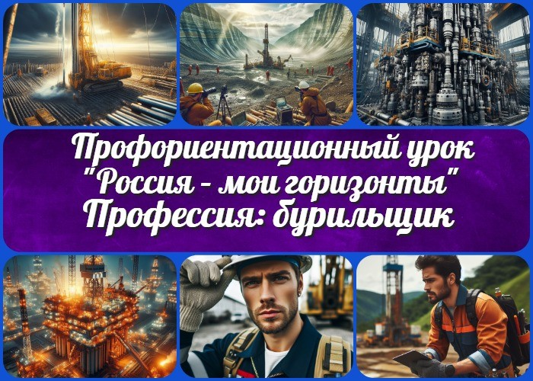

Содержание [Скрыть]

- Тема 28. Профориентационное занятие «Россия ресурсная: узнаю о профессиях и достижениях в нефтегазовой области» — четверг, 28.03.2024 (28 марта 2024 года)
- «Профессия: бурильщик» — профориентационный урок «Россия – мои горизонты» 3 Вступление
4 Выберите похожие названия 5 Возраст детей
- Класс
- Дата проведения
- Календарно-тематическое планирование курса «Россия — мои горизонты» 9 Название образовательного проекта
- Тип мероприятия
- Уровень
- Формат профориентационной работы 13 Подход
- Среда профессии
- Цели
- Задачи
- Форма организации урока

18 Приемы, методы, технологии обучения 19 Прогнозируемый результат
20 Предварительная работа педагога 21 Оборудование и оформление класса 22 Ход занятия / Ход мероприятия
  - Организационный момент
  - Вступительное слово классного руководителя 23 Сценарный план
  - Блок 1: общие факты о профессии
  - Блок 2: список профессий в этой отрасли
  - Блок 3: качества, которые помогут в специальности
  - Блок 4: возможности для развития карьеры
  - Блок 5. Ролевая игра
  - Блок 6: вопросы и ответы 24 Подведение итогов занятия 25 Технологическая карта
26 Смотреть видео по теме 27 Полезные советы учителю 28 Чек-лист педагога
- Стихотворение
- Кроссворд
- Профориентационный тест
- Загадки
- Пословицы и поговорки 34 Ребус
- Пазлы
- Презентация
- Список источников и использованной литературы

Тема 28. Профориентационное занятие
«Россия ресурсная: узнаю о профессиях и достижениях в нефтегазовой области» — четверг, 28.03.2024 (28 марта 2024 года)

«Профессия: бурильщик» — профориентационный урок «Россия – мои горизонты»

Дорогие коллеги, классные руководители! Сегодня я представляю вам профориентационный урок «Россия – мои горизонты» по теме «Профессия: бурильщик». Вместе с конспектом урока вас ждет технологическая карта, презентация и другие активности, которые помогут вашим ученикам разобраться в этой профессии и понять, какие возможности
открывает предстоящее будущее.
Вступление

Выберите похожие названия

«Океаны профессий: Бурильщик»
«В глубинах земли: буровик и его труд»
«Раскопки будущего: кто такие бурильщики?»

Возраст детей
11-17 лет

Класс
6-11 класс

(Шаблон мероприятия. Откорректируйте для своего класса и выберите подходящую активность, соответствующую возрасту детей, внизу конспекта)

Дата проведения
четверг, 28.03.2024 (28 марта 2024 года)

Календарно-тематическое планирование курса «Россия — мои

горизонты»

КТП «Россия — мои горизонты»

Название образовательного проекта
«Билет в будущее»

Тип мероприятия

— Всероссийский профориентационный урок «Россия – мои горизонты»

Уровень

[выберите нужный уровень]

базовый уровень (рекомендованная учебная нагрузка – не менее 40 часов в год); основной уровень (не менее 60 часов в год);
продвинутый уровень (не менее 80 часов в год).

Формат профориентационной работы
— Внеурочная деятельность. (профминимум, внеурочка, РМГ, СПО, профурок)

Подход
Практико-ориентированный подход

Среда профессии
- Индустриальная среда

Для обеспечения жизнедеятельности обществу необходимы ресурсы и промышленность. Для того чтобы строить дома и дороги, обеспечивать их теплом и электричеством, производить технику, автомобили, мебель, электроприборы и вообще все что нас окружает – нужны ресурсы и полезные ископаемые, а также заводы и промышленные предприятия, которые будут из сырья получать необходимые человеку вещи. В эту сферу входит: металлургия, добыча и переработка полезных ископаемых, тяжелая и легкая промышленность,

машиностроение (приборостроение, станкостроение, авиастроение, автомобилестроение, судостроение), атомная промышленность, переработка/ утилизация мусора.

Читайте также похожий конспект по теме: «Профессия: токарь»
Читайте также похожий конспект по теме: «Профессия: машинист»
Отрасли хозяйства: Тяжелая промышленность, легкая промышленность, машиностроение (авиастроение, автомобилестроение, судостроение), добыча и переработка.

Цели

Познакомить учащихся с изучаемой специальностью. Рассмотреть особенности труда в данной отрасли.
Проанализировать потребности и перспективы развития в этой сфере. Развить у учащихся интерес к профессиональному выбору.

Задачи

Изучить профессиональные обязанности специалиста.
Обсудить основные качества, необходимые для успешного трудоустройства в этой сфере.
Провести ролевую игру, чтобы погрузить учеников в реальные ситуации работы. Ответить на вопросы учащихся и подвести итоги урока.

Форма организации урока
Урок будет организован в форме дискуссии, презентации, ролевой игры и вопросов- ответов.

Приемы, методы, технологии обучения

Использование презентации для визуализации информации. Групповые обсуждения и дискуссии.
Ролевая игра.
Вопросы-ответы для активного взаимодействия.

Прогнозируемый результат

Ученики получат представление о специальности, её потребностях и перспективах, а также разовьют интерес к этой специальности.

Предварительная работа педагога

Подготовка презентации, кроссворда, тестов.
Подбор информации о карьерных возможностях в этой отрасли. Организация ролевой игры.

Оборудование и оформление класса

Проектор и экран для презентации. Материалы для проведения ролевой игры.
Доска и маркеры для записи ключевых моментов.

Ход занятия / Ход мероприятия

Организационный момент
Уважаемые ученики!

Добро пожаловать на профориентационный классный час «Россия – мои горизонты»! Прежде чем мы начнем, давайте проведем небольшую проверку присутствия.
Пожалуйста, поднимите руку, если вы здесь.

Отлично. Убедитесь, что у вас есть тетради и ручки, так как мы сегодня будем активно работать с материалами. Дежурные, пожалуйста, убедитесь, что проекционный экран готов к использованию для предстоящей презентации.

Также напоминаю вам отключить мобильные телефоны на время урока, чтобы ничто не мешало нам полностью погрузиться в мир профессии бурильщика.

Предстоит увлекательное и интересное занятие, поэтому давайте создадим атмосферу взаимопонимания и активного участия. Готовы к старту? Поехали!

Вступительное слово классного руководителя
Дорогие ребята!

Сегодня наш классный час станет увлекательным и информативным путешествием в мир профессии бурильщик. Мы откроем для себя удивительные горизонты и узнаем, какая ответственность и интересные возможности ждут тех, кто выбирает этот профессиональный путь.

Цитата:
«Секреты земли раскрываются лишь тем, кто готов погружаться в ее глубины. Бурильщик – это археолог дней современности, раскапывающий следы истории в каждом кубометре грунта.»
— А.В. Григорьев, 1978–н.в., российский нефтяник, геолог.

Профориентационные уроки – это не просто часть учебного плана, а ключ к вашему успешному будущему. Вместе мы пройдем через различные аспекты работы бурильщика, узнаем о его роли в современном обществе, а также рассмотрим перспективы профессионального роста.

Важно помнить, что каждый из вас – уникальная личность, и выбор специальности должен соответствовать вашим интересам и потенциалу. Даже если вы пока не уверены в том, что именно хотите делать в будущем, этот урок поможет вам открыть новые горизонты и, возможно, найти вдохновение для своего профессионального пути.

Сценарный план

Блок 1: общие факты о профессии

Иллюстративное фото

Значение бурильщика в современном мире.

Бурильщик – это профессионал, занимающийся бурением скважин, что играет ключевую роль в обеспечении общества нефтью, газом, водой и другими полезными ресурсами. Эта профессия является одной из важнейших в индустриальной сфере и оказывает непосредственное влияние на различные
отрасли экономики.

В современном мире, где энергетика и ресурсоснабжение играют огромную роль, нефтегазовые работники становятся неотъемлемой частью обеспечения наших повседневных потребностей. Они работают на глубине, которые обычный человек не может достичь, осуществляя бурение для извлечения нефти и газа. Эти ресурсы являются основой для производства топлива, пластмасс, удобрений и других важных компонентов современной промышленности.

Эти работники не только извлекают полезные ископаемые, но и играют важную роль в поиске новых запасов, что имеет стратегическое значение для долгосрочной энергетической стабильности общества. Их трудовая деятельность направлена не только на удовлетворение текущих потребностей, но и на обеспечение будущих поколений ресурсами для устойчивого развития.

Бурильщики также сталкиваются с вызовами современных технологий и инноваций. Использование автоматизированных буровых установок, современных геофизических методов и технологий обработки данных позволяет им повысить эффективность труда, снизить воздействие на окружающую среду и обеспечить безопасность процесса бурения.

Важно понимать, что эти мужчины – это не только исполнители тяжелого физического труда, но и высококвалифицированные специалисты, обладающие знаниями в области геологии, техники, безопасности и экологии. Их работа напрямую связана с инновациями и поиском устойчивых решений в сфере энергетики.

Таким образом, понимание значения такого работника в современном мире помогает нам осознать, насколько важна и ответственна эта профессия для обеспечения нашего комфорта, развития и устойчивости в будущем.

Чем занимается бурильщик?

 Бурильщик – это профессионал, который специализируется в

осуществлении бурения скважин для добычи полезных ископаемых, таких как нефть, газ, вода, или для проведения геологических исследований. Эта профессия представляет собой ключевой элемент в сфере горно-добывающей промышленности и имеет огромное значение для обеспечения общества энергией, водой и другими необходимыми ресурсами.

Основной его задачей является бурение скважин на различных глубинах с использованием специализированного оборудования. Это может включать в себя вертикальное и горизонтальное бурение в зависимости от конкретных потребностей и целей проекта. Важным аспектом их работы является также выполнение геологических исследований, что позволяет определить состав грунта, наличие полезных ископаемых и другие параметры, влияющие на успешность бурения.

Бурильщики работают в различных сферах, включая нефтегазовую промышленность, горнодобывающие компании, строительство, а также в области экологических исследований. В нефтегазовой промышленности их работа направлена на добычу нефти и газа, что является важным источником энергии для общества. В горнодобывающих отраслях они могут заниматься добычей полезных ископаемых, таких как металлы, минералы, или даже драгоценные камни.

Работа специалиста требует высокой квалификации и внимания к деталям. Они должны уметь оперировать различными видами бурового оборудования, следить за бурением в режиме реального времени, а также принимать меры по обеспечению безопасности на рабочем месте. Важными навыками также являются умение читать и анализировать геологические карты, понимание гидравлики и механики, а также способность работать в команде.

Эта специальность требует от специалистов готовности к труду в различных климатических условиях и на различных месторождениях. Бурильщики могут оказаться на пустынных участках, в морских районах, в горных районах и даже в условиях высокой арктической стойкости. Таким образом, их работа часто связана с трудностями и вызовами, требующими физической выносливости и психологической устойчивости.

В целом, горнорабочий – это не просто исполнитель технических задач, но и стратегически важный звено в обеспечении ресурсами и энергией для устойчивого развития общества. Изучение этой профессии может открыть для учащихся новые горизонты и возможности в профессиональном росте.

История возникновения и развития профессии

История возникновения и развития этого труда является захватывающим путешествием во времени, раскрывая трудности и технологические прорывы, которые легли в основу современной горно-добывающей отрасли. Погружаясь в историю этой специальности, мы можем почерпнуть вдохновение из достижений предыдущих поколений и понять, каким образом эта деятельность формировалась и приспосабливалась к меняющимся вызовам общества.

Профессия имеет корни, уходящие в глубину веков. Первые шаги в бурении скважин делались силами человека с использованием примитивных инструментов, таких как деревянные или каменные буры. Эти ранние формы бурения использовались для поиска воды, что было критически важным для выживания на ранних этапах человеческой цивилизации.

С развитием технологий и открытием новых ресурсов, таких как нефть и газ, эта специальность стала ключевым звеном в развитии индустрии. В XIX веке, с изобретением первых нефтяных скважин и буровых установок, процесс добычи нефти стал более эффективным и масштабным. Это было время, когда бурильщики стали использовать паровые и механические устройства, значительно увеличившие глубину и производительность бурения.

Советская эпоха принесла с собой новые достижения в области горно-добывающей промышленности. В это время активно разрабатывались месторождения нефти и газа на территории бывшего СССР. Бурильщики сталкивались с вызовами экстремальных условий, таких как Арктика, и совершенствовали технологии бурения, чтобы справиться с этими сложностями.

С развитием компьютерных технологий в XX веке открылись новые возможности в автоматизации процессов бурения и улучшении точности и эффективности. С появлением трехмерного сейсмического обследования стало возможным более точное планирование месторождений и бурения.

Сегодняшние нефтегазовые работники трудятся с передовым оборудованием, используют компьютерные моделирования для прогнозирования условий, и активно внедряют технологии для снижения воздействия на окружающую среду. История профессии свидетельствует о том, как инновации и научные открытия сделали эту специальность ключевым звеном в обеспечении общества энергией и ресурсами.

Плюсы и минусы данной работы

Плюсы:

- Возможность работать на природе – труд на открытом воздухе или на добычных площадках может быть приятным противовесом офисной рутине.
- Высокий уровень заработной платы – профессия предполагает высокую оплату труда благодаря её специфике и потребности в специализированных навыках.
- Возможность карьерного роста – успешный бурильщик может продвигаться по карьерной лестнице, становясь руководителем бригады или менеджером по производству.
- Развитие профессиональных навыков – труд в сфере бурения требует от специалиста постоянного совершенствования своих навыков и знаний, что способствует карьерному росту.
- Важность для общества – этот труд не только приносит прибыль компаниям, но и играет ключевую роль в обеспечении общества энергией и ресурсами.

Минусы:

- Риск для здоровья – работа в условиях высокой физической нагрузки и вредных веществ может негативно сказаться на здоровье бурильщика.
- Непредсказуемость графика – нерегулярные рабочие часы и длительные смены могут нарушить баланс между работой и личной жизнью.
- Опасность профессии – труд на высоте, в глубоких шахтах или на площадках с повышенной опасностью может представлять серьезные риски для безопасности работника.
- Трудности в адаптации – переезды на удаленные месторождения и труд в экстремальных условиях могут вызвать трудности в адаптации к новой среде.
- Ограниченные возможности для профессионального роста – в некоторых случаях возможности для карьерного роста могут быть ограничены из-за специфики труда или отсутствия необходимых квалификаций.

Мифы о работе

Миф: Бурильщик – это просто физически тяжелый труд без разнообразия. Реальность: Возможно, в начале карьеры этот труд и связан с физической нагрузкой, но со временем сотрудник может развивать и применять технологические навыки, управлять оборудованием, и даже принимать участие в проектировании бурения.
Миф: Бурильщик – это профессия без будущего.
Реальность: С учетом постоянного развития технологий, потребности в энергоресурсах и строительстве, профессия будет оставаться востребованной. Есть возможность профессионального роста и участия в инновационных проектах.

Миф: Бурильщик не имеет шансов на разнообразие в карьере.
Реальность: Эта специализация может предоставить множество возможностей для разнообразия – от занятости на различных месторождениях до участия в проектах различного масштаба. Специализации в областях, таких как геология, техническое обслуживание оборудования и управление проектами, позволяют расширить свои компетенции.

Интересные факты

Технологический прогресс: Современные бурильные установки оснащены самыми передовыми технологиями, включая системы автоматизации, дистанционное управление и даже использование беспилотных дронов для мониторинга и анализа месторождений.
Экспедиционные возможности: Некоторые специалисты имеют возможность трудиться в удаленных и экзотических местах, включая джунгли, горные хребты и даже полярные области. Это предоставляет уникальный опыт и приключения.
Роль в научных исследованиях: Работа нефтегазового работника играет ключевую роль в научных исследованиях, позволяя изучать геологическую структуру Земли, находить новые месторождения полезных ископаемых и даже археологические артефакты.
Забота о окружающей среде: Современные технологии бурения активно развиваются в направлении минимизации воздействия на окружающую среду, включая методы рециклирования и переработки отходов, использование более эффективных и экологически чистых материалов и технологий.
Высокие заработки: Труд бурильщика обеспечивает высокий уровень дохода, особенно при нахождении на месторождениях ценных полезных ископаемых, таких как нефть, газ или драгоценные металлы.

Блок 2: список профессий в этой отрасли

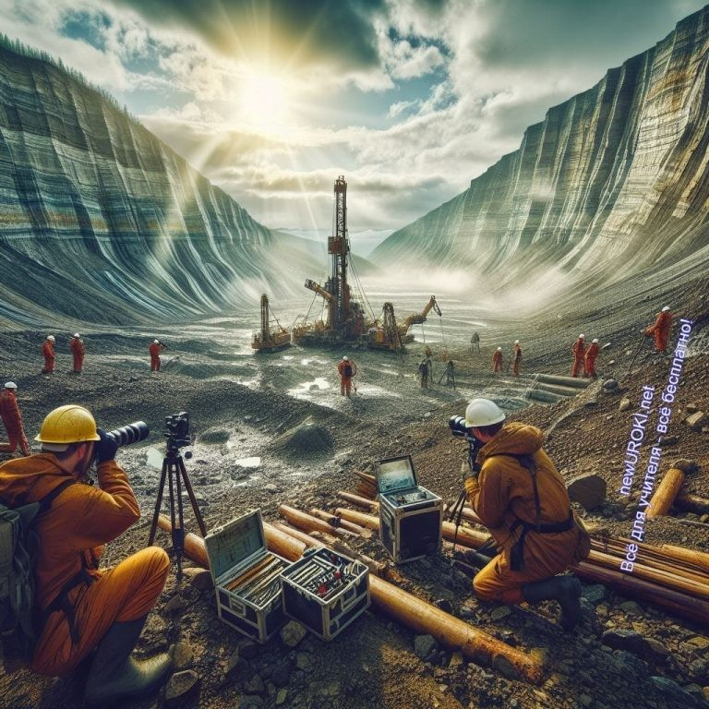

Иллюстративное фото

Специальности в этой отрасли

Бурильщик нефтяных и газовых скважин:
Специализируется на бурении скважин для добычи нефти и газа. Отвечает за выбор методов бурения, контроль за процессом, а также обслуживание и обследование скважин.
Бурильщик артезианских скважин:
Занимается созданием водозаборных колодцев для добычи подземных вод. Определяет оптимальную глубину, выбирает метод бурения и осуществляет контроль за качеством воды.
<—> геологических разведочных скважин:
Занимается созданием шурфов для изучения геологической структуры земной коры. Проводит бурение с целью получения данных о геологических образованиях.
<—> горизонтального направленного бурения:
Осуществляет пробивку шурфов с учетом горизонтальных направлений. Это позволяет добывать ресурсы в сложных геологических условиях или минимизировать воздействие на окружающую среду.
<—> морских и океанических платформ:
Специализируется на бурении в морских и океанических условиях. Работает на платформах, обеспечивая добычу ресурсов из-под морского дна.
<—> геотермальных скважин:
Занимается созданием скважин для получения геотермальной энергии из глубоких слоев земли. Определяет оптимальные места с учетом тепловых источников.

<—> взрывных работ:
Специализируется на использовании взрывных методов. Трудится в условиях, требующих эффективного разрушения горных пород.
<—> шахтных скважин:
Занимается сверлением в шахтах, осуществляя добычу полезных ископаемых и обеспечивая вентиляцию и водоотведение.
<—> гидроразрыва пласта:
Специализируется на использовании гидроразрыва при добыче ресурсов. Осуществляет контроль за процессом гидроразрыва для увеличения добычи.

Отрасли, где можно работать

Нефтегазовые компании:
В данной сфере специалист может заниматься бурением скважин для добычи нефти и газа. Важным направлением труда является поиск новых месторождений, где нефтегазовый рабочий может применять свои навыки для извлечения энергетических ресурсов.

Горнодобывающие предприятия:
Бурильщик на горнодобывающих предприятиях занимается созданием отверстий в земле для извлечения полезных ископаемых. Он играет важную роль в процессе добычи, обеспечивая доступ к ресурсам под землей.

Геологические и геофизические службы:
Специалисты в области геологии и геофизики также могут найти применение в бурении. Может сотрудничать с этими службами, предоставляя данные и пробуя бурить скважины для научных исследований.

Строительные компании:
В строительных компаниях они могут заниматься созданием отверстий для фундаментов зданий, пробивкой скважин для водоснабжения или других технических нужд.

Компании по бурению водяных скважин:
Буровик может работать в специализированных компаниях, занимающихся сооружением водяных скважин. Это важная область, обеспечивающая доступ к питьевой воде для населения.

Геотермальная энергетика:
В сфере геотермальной энергетики может участвовать в процессе извлечения тепла из земли, что используется для отопления домов и предприятий.

Научно-исследовательские учреждения:
Сотрудники могут присоединиться к научно-исследовательским проектам, предоставляя свои услуги для проведения экспериментов и исследований в области геологии и горных работ.

Образовательные учреждения:
Также могут находить сферу применения в образовательных учреждениях, где обучают студентов и подготавливают следующее поколение специалистов в области бурения и горных работ.

Мужские специальности / Женские специальности

Дорогие учащиеся, сегодня мы говорим о профессии, которая часто ассоциируется с мужеством, силой и трудовыми трудностями. Профессия добывающего специалиста, безусловно, требует от своих представителей выдающейся физической подготовки, смелости и умения справляться с экстремальными условиями. Эта работа часто связана с трудом под землей, вдали от цивилизации, в условиях крайнего Севера или глухих лесов.

Мужчины, выбирающие этот путь, предпочитают активный образ жизни, силовые нагрузки и работу в команде. Такие профессионалы готовы преодолевать трудности для достижения целей, связанных с добычей полезных ископаемых и обеспечением энергетической безопасности. Это тяжелый, но важный физический труд, который требует от человека не только физической мощи, но и профессиональных навыков в области горных работ и бурения.

Вместе с тем, хочу подчеркнуть, что сфера бурения и горных работ не ограничивается только мужским вкладом. Для женщин, стремящихся к научным и исследовательским аспектам данной области, открываются возможности работать в научно- исследовательских учреждениях или образовательных учреждениях. Женщины могут внести свой вклад в разработку новых технологий, проводить исследования в области геологии, геофизики и добычи полезных ископаемых, а также обучать следующее поколение специалистов.

Таким образом, хотя физическая сторона может представляться более привлекательной для мужчин, мы видим, что в этой сфере есть место и для женщин, желающих внести свой вклад в науку и образование.

Примеры известных людей и их вклад в профессию

Степан Иванович Кувыкин (1903—1974)
Советский государственный и промышленный деятель, нефтяник, герой Социалистического Труда и лауреат двух Сталинских премий первой степени (1946, 1950). Начал свою карьеру в структурах треста «Азнефть» и прошел путь от рабочего буровой партии до руководителя крупных нефтяных предприятий.
Был директором трубнонарезного завода объединения «Азнефть» и внес

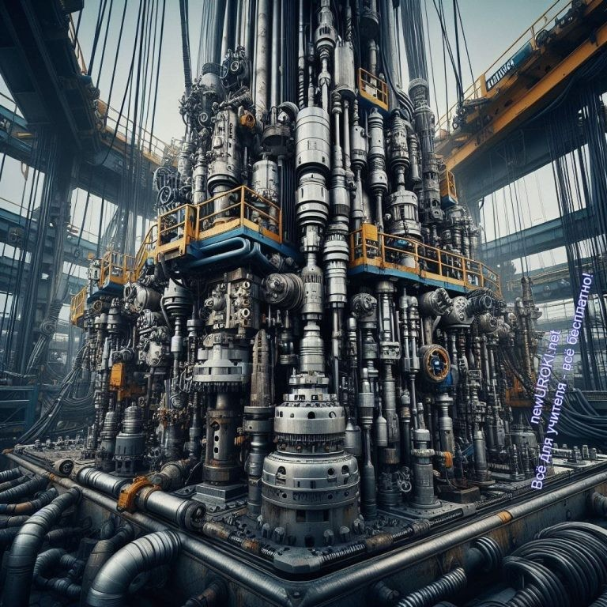значительный вклад в развитие нефтедобывающей промышленности Башкирии. В 1957—1958 годах занимал высокие посты в управлении нефтедобывающей промышленностью. За годы его руководства объединением «Башнефть» Башкирия стала одним из ключевых районов нефтедобычи в СССР. Википедия

Иван Михайлович Губкин (1871—1939)
Организатор советской нефтяной геологии, академик АН СССР, вице-президент АН СССР и председатель Азербайджанского филиала Академии Наук СССР. В 1919—1924 годах руководил сланцевой промышленностью, а с 1931 года — начальник Главного геологического управления НКТП. Он организовал изучение Курской магнитной аномалии и стал членом Госплана СССР. В 1930 году реформировал АН СССР, став председателем Совета по изучению производительных сил АН СССР. Его деятельность оказала существенное воздействие на развитие нефтяной геологии и геологоразведки. Википедия

Николай Васильевич Матвеев (1929—1985)
Советский геолог и буровой мастер, лауреат Государственной премии СССР (1980). Родился в 1929 году в Башкирской АССР. Продолжительное время работал бурильщиком в Башкирском производственном геологическом объединении. В 1972 году стал буровым мастером Баймакской геологоразведочной экспедиции. Николай Васильевич Матвеев применял инновационные методы бурения, повышая эффективность и качество труда. Его выдающиеся достижения в труде были отмечены Государственной премией СССР в 1980 году. Скончался в 1985 году в Баймаке, Башкирская АССР. Википедия

Блок 3: качества, которые помогут в специальности

Иллюстративное фото

10 качеств для этой специальности

Профессионализм
Одним из важнейших качеств для успешной работы на позиции бурового специалиста является высокий профессионализм. Это включает в себя глубокие знания в области бурения, техническое мастерство и способность решать сложные технические задачи.

Физическая выносливость
Буровая работа часто связана с тяжелым физическим трудом. Специалисту необходима отличная физическая форма и выносливость для труда в условиях, требующих поднятия тяжелых инструментов, передвижения по неровной местности и выполнения других физически нагруженных задач.

Точность и внимательность
Труд требует высокой степени точности и внимательности. Небрежные ошибки могут привести к серьезным последствиям. Точная настройка оборудования и правильное выполнение процессов являются ключевыми аспектами этой специальности.

Ответственность
Профессионал должен осознавать масштаб ответственности своей деятельности. Это включает в себя безопасность, сохранность оборудования и эффективность процессов бурения.

Техническое мышление
Поскольку сотрудник взаимодействует с различным техническим оборудованием, владение техническим мышлением и способность быстро разбираться в сложных технических системах являются ключевыми.

Коммуникабельность
Качественная труд буровой бригады часто зависит от коммуникации между членами команды. Бурильщик должен быть способен эффективно общаться с коллегами, руководством и другими специалистами.

Стрессоустойчивость
Работа в условиях бурения может быть стрессовой из-за сложных ситуаций и временных ограничений. Способность сохранять спокойствие и принимать решения в стрессовых ситуациях является важным аспектом.

Тимбилдинг
Успешное бурение требует хорошей командной работы. Буровик должен быть способен взаимодействовать и сотрудничать с другими членами бригады для достижения общих целей.

Инициативность
Иногда специалист сталкивается с нестандартными ситуациями. Инициативность

в поиске и внедрении новых методов или решений помогает справляться с трудностями.

Осознание экологических аспектов
Современные требования к бурению также включают в себя заботу о окружающей среде. Человек должен быть информирован о современных экологических стандартах и придерживаться их в процессе деятельности.

Блок 4: возможности для развития карьеры

Иллюстративное фото

Рассмотрение перспектив профессионального роста

Давайте рассмотрим перспективы профессионального роста в данной области.

Повышение квалификации
Одним из ключевых шагов в профессиональном росте бурильщика является систематическое повышение квалификации. Существует множество курсов, тренингов и сертификаций, позволяющих расширить знания и навыки в данной сфере.

Специализация в узких областях
Бурение охватывает различные аспекты, такие как нефтяные скважины, геологические исследования, артезианские и гидрогеологические работы. Выбор специализации в узкой области может открыть новые горизонты и дать возможность стать экспертом в конкретной сфере.

Лидерство в бригаде
Работники, проявляющие лидерские качества и эффективно координирующие труд бригады, могут рассчитывать на продвижение в роли старшего смены или начальника буровой.

Участие в научных исследованиях
В этой сфере существует постоянная потребность в инновационных методах и технологиях. Участие в научных исследованиях может привести к созданию новых методов и узнаваемости в этой отрасли.

Работа за границей
Мировой опыт в данной области может предоставить уникальные возможности для карьерного роста. Работа на проектах за границей позволяет не только расширить профессиональные горизонты, но и повысить конкурентоспособность на рынке труда.

Обучение молодых специалистов
Передача опыта и знаний следующему поколению может стать важным этапом карьеры. Труд в роли наставника или преподавателя в учебных заведениях по бурению — отличная возможность поделиться своим опытом.

Управление проектами
Опытные специалисты могут стремиться к роли менеджера проекта, что открывает широкие перспективы в организации и контроле различных буровых работ.
Помните, что специальность буровика предоставляет множество путей для карьерного роста, и ваша преданность учебе и профессиональному росту может открыть перед вами двери к новым и захватывающим возможностям.

Практические советы по выбору образовательного пути
Дорогие ученики, сейчас я поделюсь с вами несколькими практическими советами, которые помогут вам принять осознанное решение при выборе образовательного пути в этой сфере .

Оцените свои интересы и навыки
Подумайте о том, что вас действительно привлекает в профессии бурильщика. Оцените свои навыки и убедитесь, что они соответствуют требованиям данной области. Разговоры с профессионалами, посещение мастер-классов и стажировки могут помочь вам лучше понять, подходит ли эта профессия вам. Изучите образовательные программы
Рассмотрите различные обучающие программы, предлагаемые техническими учебными заведениями. Подробно изучите учебные планы, предметы, лабораторные работы и возможности для практического обучения. Это поможет вам определиться с тем, какая программа соответствует вашим целям.

Учтите технологические тренды
Профессия бурильщика тесно связана с технологическими инновациями. Исследуйте текущие и будущие тенденции в отрасли бурения и учтите их при выборе программы. Обратите внимание на внедрение цифровых технологий, автоматизацию и использование современного оборудования.

Советы от профессионалов
Поговорите с опытными специалистами, посетите семинары или встречи с представителями отрасли. Получение советов и рекомендаций от людей, которые уже прошли этот путь, может дать вам ценные инсайты и помочь в принятии обоснованного решения.

Рассмотрите возможности стажировки
Важной частью пути является практический опыт. Рассмотрите программы стажировки и партнерства учебных учреждений с компаниями в сфере бурения. Участие в стажировке даст вам представление о реальной работе бурильщика и поможет применить теоретические знания на практике.
Помните, что выбор профессии — это важный этап, и ваше решение должно быть обдуманным и основанным на ваших целях и интересах.

Список ВУЗов

- Уфимский государственный нефтяной технический университет
- Российский государственный геологоразведочный университет имени Серго Орджоникидзе (МГРИ)
- Северо-Кавказский федеральный университет
- Санкт-Петербургский горный университет
- Самарский государственный технический университет
- Иркутский национальный исследовательский технический университет
- Северный (Арктический) федеральный университет имени М. В. Ломоносова
- Тюменский индустриальный университет
- Южно-Российский государственный политехнический университет (НПИ) имени М.И. Платова
- Грозненский государственный нефтяной технический университет имени академика М.Д. Миллионщикова

Блок 5. Ролевая игра

Иллюстративное фото

Игра «День в жизни бурильщика»

Сценарий:

- Подготовка и раздача ролей:
- Заранее определите роли для участников: бурильщик, инженер, безопасник, менеджер проекта и др.
- Раздайте роли и расскажите каждому ученику о своей профессии, обязанностях и характере работы.

Утро:
- Участники начинают симуляцию «рабочего» дня с утренней бригадной встречи.
- Каждый ученик описывает свои планы на день, обсуждает безопасность и основные задачи.

Работа на буровой вышке:
- Участники выполняют свои обязанности в соответствии с ролями: бурильщик бурит скважину, инженер контролирует технические параметры, инженер по технике безопасности следит за соблюдением правил, менеджер координирует процесс.

Проблемы и решения:
- Внезапные ситуации, такие как технические сбои или изменения в проекте, поднимаются для обсуждения и разрешения.
- Ученики демонстрируют командную работу, принятие решений и соблюдение профессиональных стандартов.

Окончание дня и рефлексия:
- Симулируйте завершение рабочего дня, проведите короткую бригадную встречу по

итогам.
- Проведите рефлексию, где ученики обсудят, что они узнали, какие навыки они развили, и какие проблемы они решали.

Примечание для классного руководителя:
Пожалуйста, убедитесь, что ученики заранее знакомы с ролями и основными понятиями связанными с бурением. Репетиция игры поможет им чувствовать себя увереннее в своих ролях, а также обеспечит более плодотворное обучающее событие.

Блок 6: вопросы и ответы

Иллюстративное фото

Вопросы о впечатлениях и эмоциях от классного часа:

- Какие моменты на уроке вызвали у вас наибольшие эмоции?
- Что вам запомнилось больше всего из рассказа и ролевой игры?

Вопросы о понимании и усвоении материала:

- Какие ключевые идеи о профессии этого специалиста вы усвоили на уроке?
- С чем вы столкнулись в ролевой игре, что добавило понимания этой специальности?

Вопросы о профессиональных аспектах:

- Какие навыки, по вашему мнению, являются наиболее важными для успешной карьеры в области бурения?
- Какие аспекты профессиональной подготовки вы бы хотели изучить более подробно?

Вопросы о профессиональной деятельности:

- Как вы оцениваете сложность и ответственность этой работы после проведенной ролевой игры?
- Есть ли у вас вопросы относительно карьерных перспектив в сфере бурения, которые вы хотели бы обсудить?

Подведение итогов занятия
Дорогие ученики, сегодня мы были в увлекательном путешествии в мире профессии бурильщика, и я надеюсь, что каждый из вас смог узнать что-то новое и увлекательное. Знание о том, как формируется наш мир под землей, является важным шагом к пониманию разнообразия профессий.

Помните, что каждый из вас обладает уникальными способностями, и выбор профессии — это ключ к вашему будущему успеху и удовлетворению от того, что вы делаете. Независимо от того, по какому пути вы пойдете, важно помнить, что ваш труд играет огромную роль в создании устойчивого общества.

Сегодняшний урок — лишь маленькая часть вашего профессионального пути. Идите в жизнь смело, стремитесь к своим мечтам и помните, что возможности для роста безграничны. У каждого из вас есть уникальный вклад в формирование будущего, и я верю, что вы сделаете его светлым и насыщенным. Успехов вам, дорогие ребята!

Технологическая карта

Скачать бесплатно технологическую карту профориентационного урока по теме:
«Профессия: бурильщик»

Смотреть видео по теме

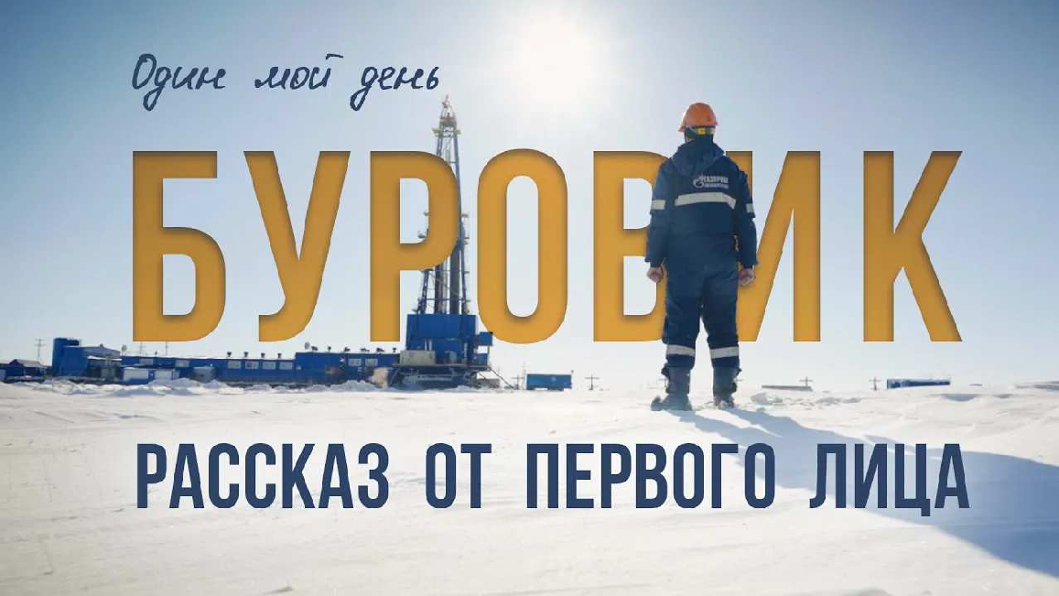БУРОВИКА о работе на Севере …
|| Один
Откровения

Полезные советы учителю

Скачать бесплатно 5 полезных советов для проведения профориентационного урока по теме: «Профессия: бурильщик» в формате Ворд

Чек-лист педагога

Скачать бесплатно чек-лист для проведения урока профориентации по теме:
«Профессия: бурильщик» в формате Word

Чек-лист для учителя — это инструмент педагогической поддержки, представляющий собой структурированный перечень задач, шагов и критериев, необходимых для успешного планирования, подготовки и проведения урока или мероприятия.

Стихотворение
Бойченко Алексей Валерьевич https://stihi.ru/2021/03/28/38

Бурильщикам посвящается

Я встал немного торопясь, Позавтракал перекрестясь, Семью свою поцеловал
И доброго дня им пожелал

Уехал я под красный град
В цветах живущий город-сад,

Где скважину должны бурить И воду там хотим добыть

Но трудный выдался денёк Жарою нас он чуть не спёк, Плывун попался как назло, И солнце уж почти зашло

Но наш бурильщик брат лихой, Смекалистый да удалой
Он скважину всё ж добурил И в граде том сад напоил!

Кроссворд

Кроссворд

Скачать бесплатно кроссворд на профориентационный урок «Россия — мои горизонты» по теме: «Профессия: бурильщик» в формате WORD

Профориентационный тест
Как вы предпочитаете проводить свободное время? [ ] а) Читать книги или изучать новые темы.
[ ] б) Заниматься физической активностью, например, спортом или работой на даче. [ ] в) Общаться с друзьями и близкими.

Как вы реагируете на неожиданные ситуации?
[ ] а) Спокойно анализирую ситуацию и ищу решение.

[ ] б) Волнуюсь и чувствую стресс.
[ ] в) Принимаю события так, как они есть.

Как вы относитесь к физической работе?
[ ] а) Люблю физически активную деятельность. [ ] б) Предпочитаю умственную работу.
[ ] в) Нейтрально.

Как вы реагируете на рутинные задачи?
[ ] а) Стараюсь выполнять их быстро и точно. [ ] б) Чувствую скуку и монотонность.
[ ] в) Принимаю рутину как часть работы.

Что для вас важнее: стабильность или переменчивость? [ ] а) Стабильность и предсказуемость.
[ ] б) Возможность меняться и развиваться. [ ] в) Оба аспекта равно важны.

Как вы реагируете на стрессовые ситуации?
[ ] а) Стараюсь сохранять спокойствие и найти решение. [ ] б) Нервничаю и теряю контроль.
[ ] в) Зависит от конкретной ситуации.

Как вы относитесь к работе в команде? [ ] а) Люблю сотрудничать с коллегами.
[ ] б) Предпочитаю работать самостоятельно.
[ ] в) Готов работать в команде, если это необходимо.

Как вы реагируете на физическую усталость?
[ ] а) Продолжаю работать, несмотря на усталость. [ ] б) Нуждаюсь в отдыхе и восстановлении.
[ ] в) Принимаю усталость как часть процесса.

Что для вас важнее: материальное благополучие или удовлетворение от работы? [ ] а) Материальное благополучие.
[ ] б) Удовлетворение от работы и интерес к ней. [ ] в) Оба аспекта равно важны.

Как вы относитесь к риску?
[ ] а) Готов рисковать ради достижения цели. [ ] б) Предпочитаю избегать риска.
[ ] в) Зависит от конкретной ситуации.

Расшифровка теста

Если вы выбрали больше ответов “а”, вы, возможно, обладаете характеристиками, которые подходят для профессии бурильщика. Давайте разберемся подробнее:

Аналитический склад ума: Ваше предпочтение анализировать ситуации и искать решения указывает на аналитический склад ума. Это важное качество для специалистов, которые должны решать технические задачи и преодолевать препятствия.

Стойкость к стрессу: Ваша способность сохранять спокойствие в неожиданных ситуациях полезна при работе в сложных условиях, которые могут возникнуть при бурении.

Физическая выносливость: Если вы положительно относитесь к физической работе, это может быть преимуществом для специалиста, который часто сталкивается с физической нагрузкой.

Стремление к стабильности: Если вы цените стабильность и предсказуемость, это может соответствовать требованиям работы буровика.

Готовность к риску: Готовность рисковать ради достижения цели может быть полезной при выполнении сложных задач.

Командная работа: Ваше отношение к труду в команде может влиять на вас как коллегу. В большинстве случаев рабочие работают в команде, поэтому умение сотрудничать с коллегами важно.

Удовлетворение от работы: Если для вас важно получать удовольствие от своей работы, это может быть ключевым моментом при выборе профессии.

Помните, что это лишь обобщенные характеристики, и каждый человек уникален. Если вы интересуетесь указанной профессией, рекомендуется провести дополнительное исследование и, возможно, пообщаться с профессионалами в этой области. Удачи вам в профориентации!

Загадки
  - Я вглубь земли проникаю, скважины бурю, не устаю. Кто я? (Ответ: Бур)
  - Металлический зубец, в землю вонзаюсь я. Кто я? (Ответ: Сверло)
  - Моя работа — исследовать глубины, найти нефть и газ. Кто я? (Ответ: Геолог)

  - 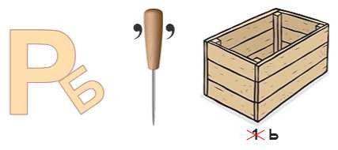Я помогаю бурильщикам, поддерживаю и обслуживаю их оборудование. Кто я? (Ответ: Механик)
  - Моя работа — контролировать процесс бурения, чтобы все было безопасно. Кто я? (Ответ: Инженер по бурению)

Пословицы и поговорки
- Буря в стакане воды: Говорит о том, что незначительные проблемы не стоит преувеличивать.
- Буря в голове: Описывает сильные эмоции или путаницу.
- Раскапывать скважину знаний

Ребус

Ребус

Если одна буква прислонена к другим буквам, то это означает, что где-то по смыслу нужно подставить предлоги «к» или «у».
Если под картинкой вместо буквы зачеркнута цифра или знак равенства стоит между цифрой и буквой, то заменять нужно буквы, располагающиеся в названии картинки под этими номерами.

Пазлы

Пазлы

(Распечатайте, наклейте на плотную бумагу, разрежьте)

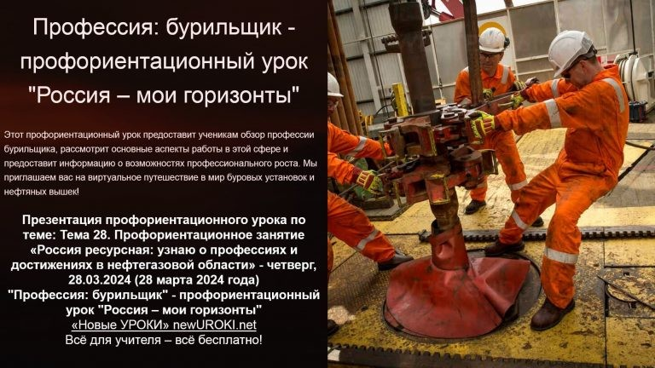Презентация

Презентация

Скачать бесплатно презентацию на профориентационный урок «Россия — мои горизонты» по теме: «Профессия: бурильщик» в формате PowerPoint

Список источников и использованной литературы
- Буковская Н.А., Карпов Д.И. «Нефтяные технологии и их влияние на трудовой рынок». Издательство «Энергия-Пресс», Санкт-Петербург, 2005. 220 страниц.
- Заливин Г.В., Секанова Е.М. «Развитие горнодобывающей отрасли в России». Издательство «Прогресс-Ресурсы», Екатеринбург, 2002. 150 страниц.
- Федунин Л.М., Варман О.А. «Геологическое строение и ресурсы Российской Федерации». Издательство «Наука и Техника», Красноярск, 2004. 180 страниц.
- Федоров С.П., Логинова В.И. «Перспективы энергетической безопасности в России». Издательство «Энергетика-Фьючерс», Новосибирск, 2001. 200 страниц.
- Никитина Т.В., Семенов А.П. «Инновации в горнодобывающей промышленности: мировой опыт и перспективы России». Сайт: mining-innovations.ru.
Скачали? Сделайте добро в один клик! Поделитесь образованием с друзьями! Расскажите о нас!

− Слова ассоциации (тезаурус) к уроку: нефть, бур, газ, рабочий, шахта, забой, добыча, коллектив, техника, спецодежда, геология, платформа, крепь

 При использовании этого материала в Интернете (сайты, соц.сети, группы и т.д.) требуется обязательная прямая ссылка на сайт newUROKI.net. Читайте "Условия использования материалов сайта"

Любовь. Секс. Брак — классный

ПОХОЖИЕ УРОКИ
Что такое правонарушение? — классный час
Любовь. Секс. Брак — классный час
час 

От Глеб Беломедведев

Глеб Беломедведев - постоянный автор и эксперт newUROKI.net, чья биография олицетворяет трудолюбие, настойчивость в достижении целей и экспертность. Он обладает высшим образованием и имеет более 5 лет опыта преподавания в школе. В течение последних 18 лет он также успешно работает в ИТ-секторе. Глеб владеет уникальными навыками написания авторских конспектов уроков, составления сценариев школьных праздников, разработки мероприятий и создания классных часов в школе. Его талант и энтузиазм делают его неотъемлемой частью команды и надежным источником вдохновения для других.

Профессия: ветеринар — профориентационный урок
«Россия – мои горизонты»

Найти
ПОИСК

КОНСПЕКТЫ УРОКОВ

Конспекты уроков для учителя Алгебра
Английский язык

Астрономия 10 класс
Библиотека

Биология 5 класс
География 5 класс
- класс

- класс

- класс

- класс

- класс Геометрия
Директору и завучу школы Должностные инструкции
ИЗО

Информатика История
Классный руководитель 5 класс
- класс

- класс

- класс

- класс

- класс

- класс Профориентационные уроки
Математика Музыка Начальная школа ОБЖ
Обществознание Право Психология
Русская литература
Русский язык Технология (Труды)

Физика Физкультура Химия Экология
Экономика
Копилка учителя
Сценарии школьных праздников

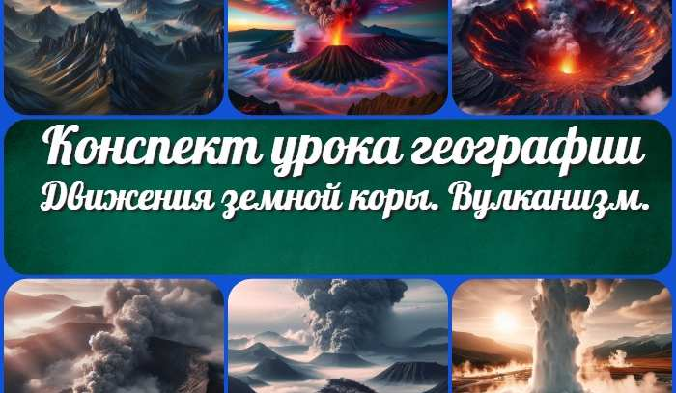
Профессия: бурильщик
—…
Растения и животные на Земле — конспект…
Движения земной коры. Вулканизм —…
Любовь. Секс. Брак —
классный час
ИНТЕРЕСНЫЕ КОНСПЕКТЫ УРОКОВ

Новые УРОКИ
Новый сайт от проекта UROKI.NET. Конспекты уроков, классные часы, сценарии школьных праздников. Всё для учителя - всё бесплатно!

Главная О сайте Политика конфиденциальности Условия использования материалов сайта

Добро пожаловать на сайт "Новые уроки" - newUROKI.net, специально созданный для вас, уважаемые учителя, преподаватели, классные руководители, завучи и директора школ! Наш лозунг "Всё для учителя - всё бесплатно!" остается неизменным почти 20 лет! Добавляйте в закладки наш сайт и получите доступ к методической библиотеке конспектов уроков, классных часов, сценариев школьных праздников, разработок, планирования по ФГОС, технологических карт и презентаций. Вместе мы сделаем вашу работу еще более интересной и успешной! Дата открытия: 13.06.2023

